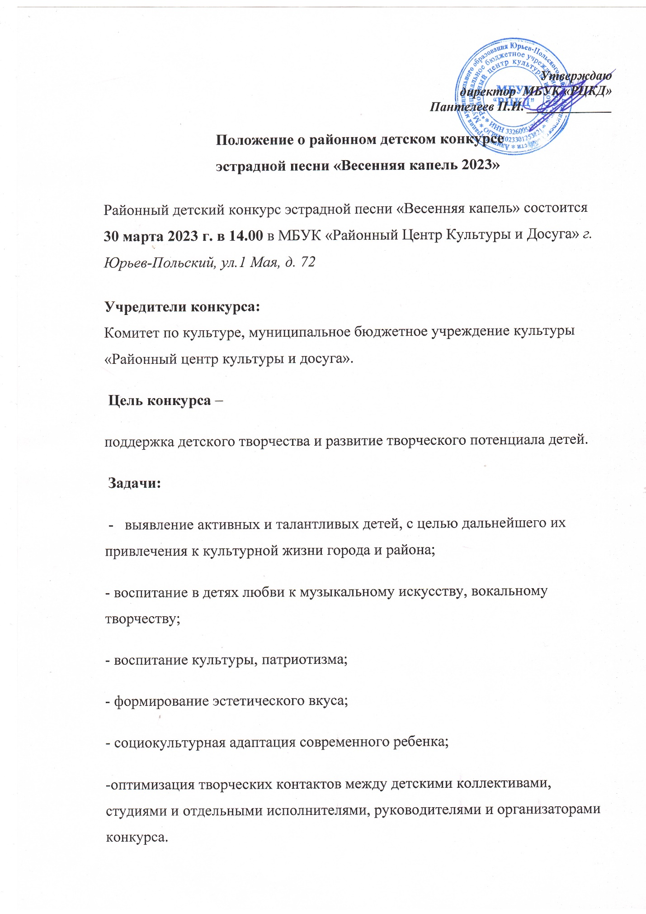

Утверждаю
директор МБУК «РЦКД»
Пантелеев П.И. _____________

Положение о районном детском конкурсе
эстрадной песни «Весенняя капель 2023»

Районный детский конкурс эстрадной песни «Весенняя капель» состоится 30 марта 2023 г. в 14.00 в МБУК «Районный Центр Культуры и Досуга» г. Юрьев-Польский, ул.1 Мая, д. 72

Учредители конкурса:
Комитет по культуре, муниципальное бюджетное учреждение культуры «Районный центр культуры и досуга».
Цель конкурса –
поддержка детского творчества и развитие творческого потенциала детей.
Задачи:
- выявление активных и талантливых детей, с целью дальнейшего их привлечения к культурной жизни города и района;
- воспитание в детях любви к музыкальному искусству, вокальному творчеству;
- воспитание культуры, патриотизма;
- формирование эстетического вкуса;
- социокультурная адаптация современного ребенка;
-оптимизация творческих контактов между детскими коллективами, студиями и отдельными исполнителями, руководителями и организаторами конкурса.
Организационный комитет:
- организацию и проведение конкурса осуществляет Организационный комитет (далее оргкомитет);
- оргкомитет состоит из администрации и сотрудников МБУК «Районный центр культуры и досуга»;
- оргкомитет определяет порядок проведения конкурса, состав жюри, систему экспертных оценок, порядок награждения победителей и участников конкурса;
- оргкомитет не отвечает на обращения с просьбами о дополнительной экспертизе и пересмотре выставленных оценок;
- оргкомитет оставляет за собой право изменить дату, время, форму и место проведения конкурса.
Жюри.
Состав жюри, во главе с председателем, формируется и утверждается оргкомитетом конкурса.

Условия проведения конкурса:
В конкурсе принимают участие дети, исполняющие эстрадную песню в номинациях:
1 Солисты:
2 Ансамбли (дуэт, трио, ансамбль до 6 человек).
Возрастные категории:
I) дети с 4 до 6 лет;
II) с 7 до 9 лет
III) с 10 до 12 лет;
IV) с 13 до 16 лет;
Возрастная категория участников коллективов определяется возрастом большего количества участников коллектива.
Конкурсанты исполняют 1 эстрадную песню. Продолжительность номера –не более 5 минут.
Порядок выступлений участников определяется оргкомитетом.

Техническое оснащение:
Участники всех номинаций могут исполнять конкурсные произведения:
- с «живым» инструментальным сопровождением;
- под минусовую фонограмму. Разрешается использование фонограмм с записанным БЭК-вокалом. Не разрешается прием «дабл-трек» (дублирование партии солиста в виде единственного подголоска).
Фонограмму выслать на электронную почту звукорежиссёру И. Калёнову ikalyonov@mail.ru до 21 марта с пометкой «Весенняя капель 2023». Или же в день конкурса фонограмма должна быть представлена на USB-флеш-накопителе (флешке). Подача фонограмм звукорежиссеру производится за 1 час до начала конкурса. За качество звучания фонограммы конкурсант несет полную ответственность. Фонограммы должны быть подписаны: фамилия и имя участника, (ансамбля) и название песни.
Критерии оценки:
Выступления участников конкурса жюри оценивает закрытым голосованием.
При оценке конкурсантов жюри придерживается следующих критериев:
1. исполнительское мастерство (хорошие вокальные данные, чистое интонирование, отличная дикция),
2. артистизм (эмоциональная выразительность, умение донести до слушателя смысл исполняемого произведения),
3. сценический образ (в понятие «сценический образ» входят совокупность средств и приемов сценического поведения исполнителя, например, умение свободно вести себя на сцене, пластично двигаться, соответствие постановки номера содержанию песни, уровень художественного вкуса, проявленный при создании костюмов и реквизита, оригинальность исполнения, и т.д).
Награждение:
Высшая награда конкурса Гран–при вручается участнику, набравшему наибольшее количество баллов, независимо от номинации и возрастной категории.
В каждой номинации и возрастной группе присваиваются звания Лауреата I, II, III степеней.
Победители награждаются памятными дипломами и подарками.
Остальные участники награждаются «Благодарственными письмами за участие».
Жюри оставляет за собой право присуждать специальные дипломы.
В спорных вопросах окончательное решение остаётся за председателем жюри.
Решение жюри окончательно и пересмотру не подлежит.
Для участия в конкурсе необходимо:
- подать заявку до 21 марта 2023 года в установленной форме.(смотри Приложение) на электронную почту mariluka841@mail.ru
Контактные телефоны координатора конкурса:
- МБУК «РЦКД» - 3-33-39
Паршина Марина Николаевна –ведущий специалист по работе с детьми
– Мобильный - 8 910 776 68 57

Приложение ЗАЯВКА для солистов
на участие в районном детском конкурсе эстрадной песни
«Весенняя капель 2023»
- Фамилия, имя участника
- Номинация
- Возраст участника
- Возрастная категория
- Фамилия, имя, отчество руководителя исполнителя.
- Наименование организации, направляющей участника на конкурс.
- Название номера (автор, хронометраж)
- Необходимое техническое оборудование (кол-во микрофонов, на каком носителе фонограмма и прочее)
- Телефон или e-mail для связи.

ЗАЯВКА для ансамблей
на участие в районном детском конкурсе эстрадной песни
«Весенняя капель 2022»
- Название коллектива (трио, ансамбль) в дуэте можно указать имя и фамилию
- Номинация
- Возраст участников
- Возрастная категория
- Фамилия, имя, отчество руководителя ансамбля.
- Наименование организации, направляющей участника на конкурс.
- Название номера (автор, хронометраж)
- Необходимое техническое оборудование (кол-во микрофонов, на каком носителе фонограмма и прочее)
- Телефон или e-mail для связи.
Оргкомитет (конкурса, фестиваля) оставляет за собой право изменить дату, время, форму и место проведения с уведомлением.

